新北市金山區三和國民小學107學年度第二學期健康教育領域-課程地圖總表
設計者 | 陳炫光 |  |  |  | 教學年段 |  | 五六年級
設計理念 | 讓學生樂於參與課堂活動。
能力指標 | 1.為了追求健康的生活，每個人都要養成均衡飲食和規律運動的習慣，透過健康檢查早期發現疾病、早期治療。平時要注意食物的處理與保存，避免食物中毒的事件發生。  2.透過宴席可以了解我國的飲食文化並學習以健康的觀念來設計飲食內容。  3.指導食物梗塞的急救法，培養學生自救、救人的能力。  4.就醫時，無論是看西醫或中醫，就醫前都要謹選擇合格的診所，不要輕信密醫和偏方，以免危害健康。  5.單元中從認識全民健保的好處開始，透過經驗分享、討論、演練等活動，加深學生對全民健保的認知，培養珍惜醫療資源的態度，並協助他們將所學落實在生活中。  6.單元透過分享與討論，讓學生了解疾病發生的原因及病菌的傳染途徑，學習生病時的處理方法及自我照顧之道，體會自己在維持與增進健康上應負的責任，進而採取適當的預防措施，遠離疾病的威脅。  7.預防心血管疾病要從年輕做起，即早養成良好的生活型態，可以大幅降低罹患心血管疾病的機率。
教學策略 | 合作學習法、講述法、體驗、運動
教學單元 | 單元 | 活動一 守護家人的健康 | 單元 | 活動一 認識中醫 |  |  |  |  | 單元 | 活動一 認識傳染病
 |  | 活動二 飲食安全與衛生 |  | 活動二 健保─健康有保 |  |  |  |  |  | 活動二 認識心血管疾病
 |  | 活動三 營養標示看仔細 |  | 活動三 珍惜健保資源 |  |  |  |  |  | 活動三 食物梗塞急救
 |  | 活動四 爺爺過生日 |  | 活動四 複習 |  |  |  |  |  | 活動四 複習
週次 | 課程內容 |  |  |  |  | 節數 |  | 教學省思
第一週  2/11-2/17 | 視力保健課程-1  請護理師上課20分鐘來為學生做視力保健宣導  帶孩子到戶外慢跑及放鬆眼睛肌肉  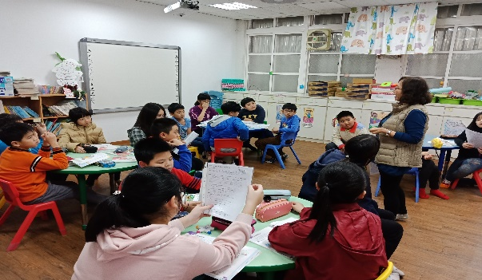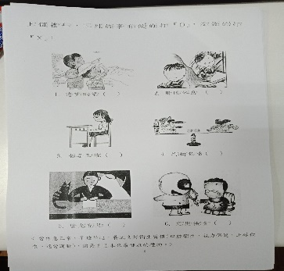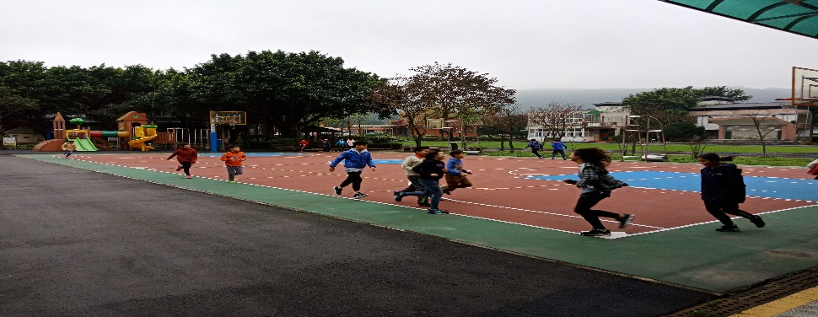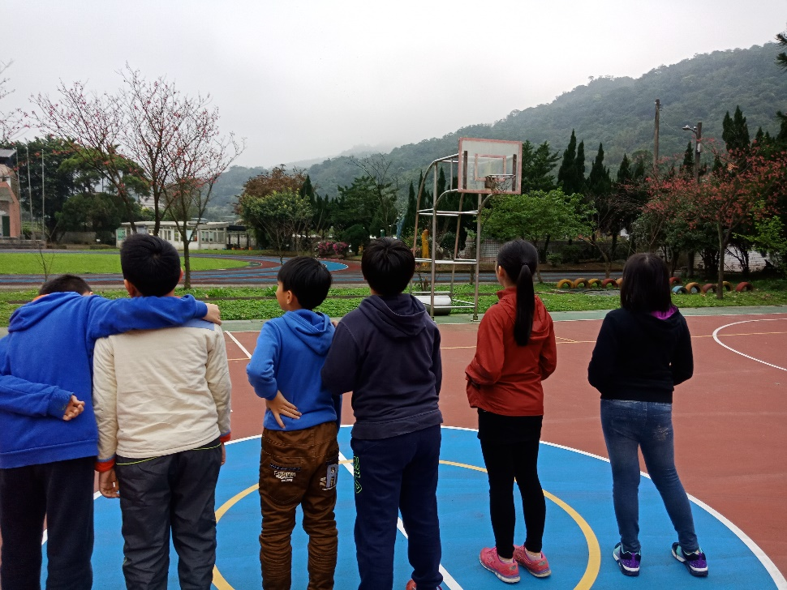 |  |  |  |  | 1 |  | 許多知識在護理師阿姨口中得知,發現不只學生,連老師平日的工作及生活都讓眼肌太緊繃,用眼過度,視力保健知識真是全民都需得知的
第二週  2/18-2/24  第三週  2/25-3/3 | 一 引起動機  調查班上近視同學與沒有近視同學的比例，看看發現了什麼。  二 發展活動  1.教師展示本校與全國五六年級近視比 例，發表觀察到的現象，討論近視比例逐年攀升的原因。  全國︰98-100學年，數據分別為62.93%、64.3%、65.0%  所以，三和國小在視力保健向度上，有需改善的空間。  2. 近視有哪些麻煩或不便?  3. 觀看網站https://www.youtube.com/watch?v=oprj068mmus，了解台灣近視問題的嚴重性，探討改善方法。  三、綜合活動  難道我們只能讓視力不斷減退，一點辦法也沒有嗎？回去想想…我們可以怎麼做來挽救視力呢？下次上課我們再一起討論 |  |  |  |  | 2 |  | - 課程讓五六年級生能察覺隨著年齡的增長，視力不良的比率也增高的趨勢，探討造成此現象的原因,孩子們很有感。  - 討論近視問題在生活中帶來的缺點與不便,學生很感興趣並很專注。
第四週  3/4-3/10 | 討論: 4. 看了上周的新聞，現在讓我們也來檢視看看每天我們用眼的狀況吧！(請學生發表…)  (1)在學校，狀況是如何呢？(坐姿不好…光線好像不太夠…未保持適當的距離…功課沒做完、上課不乖都被禁足不能下課，即使下課有到戶外活動的人有多少？有人不想活動，只想待在教室裡…)  (2)在家裡或安親班，又是如何呢？(家裡不是看電視、電腦，就是寫作業；在安親班只有寫作業、評量，一直寫一直寫，沒辦法休息(眼睛)…  學習單一張 |  |  |  |  | 1 |  | - 這四節課老師讓孩子們能察覺生活習慣中造成視力傷害的偏差行為與方法，並省察自我用眼行為，改正不正確用眼習慣。  - 五六年級的孩子課後能了解視力保健的正確方法，並於生活中確實執行並持續檢討，以保持良好的生活習慣.健康飲食與規律作息,成效良好。
第五週  3/11-3/17 | *課本:健康檢查的重要性  * 正確的坐姿  * 皮膚保健與減肥 |  |  |  |  | 1 |  | - 這堂課讓學童接受一般知識,每日的皮膚保健確實給孩子補充了平常所不知道的知識,例如洗完臉後一小時在上妝等等,他們學得很認真o  - 身材也是五六年級所關心的議題,正確的飲食習慣特別是給過重的孩子一些方向
第六週  3/18-3/24 | - 六年級畢旅  - 消防體驗影片 |  |  |  |  | 1 |  | - 本周六年級畢業旅行,因此帶五年級的學生看消防影片,他們非常感興趣o  - 消防安全是全民該關注的議題,希望藉由影片的體驗讓孩子學習到火場安全o
第七週  3/25-3/31 | - 醫院勤務  - 課本: 健檢—青年中年老年  - 運動會音樂 |  |  |  |  | 1 |  | - 學生需要了解醫院大致的運作,小朋友都可以增長見識  - 健檢有分階段,小孩子唸課文時也很消耗體力
第八週  4/1-4/7 | - 撿福壽螺 |  |  |  |  | 1 |  | 帶5~6年級小朋友至田中撿拾福壽螺
第九週  4/8-4/14 | - 健檢單元(課本)  - 學校學習單 |  |  |  |  | 1 |  | 讓小朋友對於課堂所學填上視力保健學習單,回顧兒童朝會及時健康教育課時所學
第十週  4/15-4/21 | - 健身: 練習運動會舞蹈 |  |  |  |  | 1 |  | 運動會將至,讓學生加緊練習健康操
第十一週  4/22-4/28 | - 健身: 大隊接力 |  |  |  |  | 1 |  | 因運動會下雨,採雨備方案,大隊接力無法進行,因此利用一節健康教育課完成孩子們的願望
第十二週
4/29-5/5
第十三週
5/6-5/12
第十四週
5/13-5/19
第十五週
5/20-5/26
第十六週
5/27-6/2
第十七週
6/3-6/9
第十八週
6/10-6/16
第十九週
6/17-6/23
第二十週
6/24-6/30
暑假

